*Федеральное государственное бюджетное образовательное учреждение* *высшего образования*

|  |  |
| --- | --- |
| **Gerb-BMSTU_01** | ***«Московский государственный технический университет  имени Н.Э. Баумана***  ***(национальный исследовательский университет)»***  ***(МГТУ им. Н.Э. Баумана)*** |

ФАКУЛЬТЕТ ИНФОРМАТИКА И СИСТЕМЫ УПРАВЛЕНИЯ

КАФЕДРА КОМПЬЮТЕРНЫЕ СИСТЕМЫ И СЕТИ (ИУ6)

**Отчет**

**по домашней работе №2**

**Дисциплина:** Схемотехника

**Название лабораторной работы:**

Синтез и анализ синхронного 4-разрядого двоично-десятичного счетчика

Студент гр. ИУ6-52  **\_\_\_\_\_\_\_\_\_\_\_\_\_\_ Бурлаков А.С.**

(Подпись, дата) (И.О. Фамилия)

Преподаватель  **\_\_\_\_\_\_\_\_\_\_\_\_\_\_ \_\_\_\_\_\_\_\_\_\_\_\_\_\_\_**

(Подпись, дата) (И.О. Фамилия)

Москва, 2018

# ВВЕДЕНИЕ

**Дана:**

|  |  |  |
| --- | --- | --- |
| № | Функция выхода JK-триггера | Тип триггера 2-й ступени |
| 5 |  | RS-триггер |

Десятичные номера двоичных наборов, изображающий десятичные цифра в данном Д-коде:

Вариант 5: 0, 1, 2, 3, 4, 5, 6, 8, 9, 10

# ОСНОВНАЯ ЧАСТЬ

## Задание 1

1. Выполнить анализ работы схемы синхронного JK-триггера на основе синхронного D-триггера с двухступенчатым запоминанием информации.

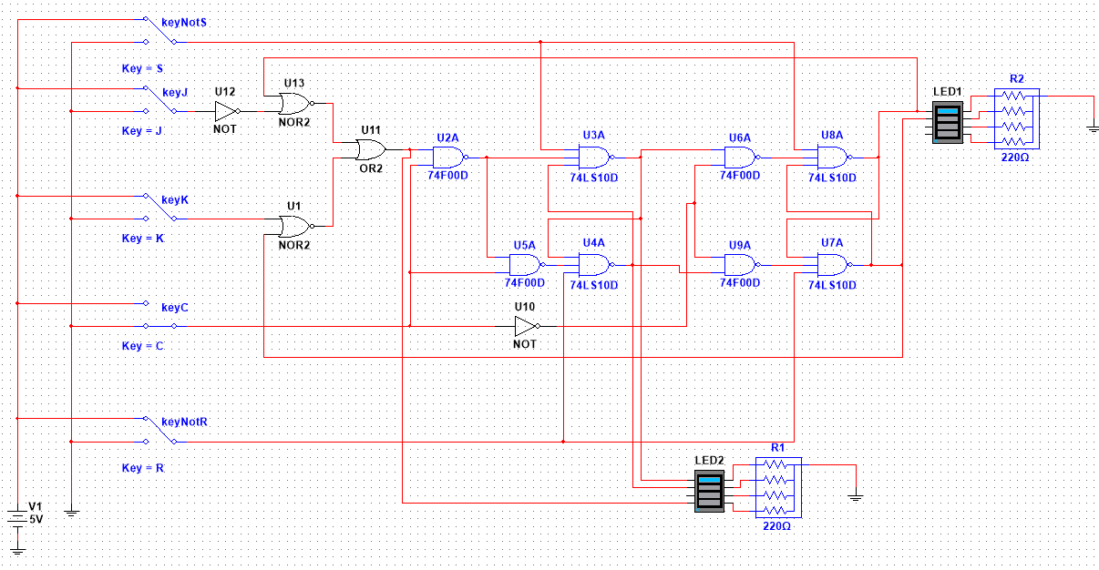

Рисунок 1 – схема JK-триггера на основе синхронного D-триггера с двухступенчатым запоминанием информации

Таблица 1 – Таблица истинности рис.1

|  |  |  |  |
| --- | --- | --- | --- |
| C | J | K | Qt+1 |
| 0 | x | x | Qt |
| 1 | x | x | Qt |
| 0->1 | x | x | Qt |
| 1->0 | 0 | 0 | Qt |
| 1->0 | 0 | 1 | 0 |
| 1->0 | 1 | 0 | 1 |
| 1->0 | 1 | 1 | nQt |

В таблице истинности значение “x” означает, что неважно, какое там состояние.

1. Выполнить синтез и анализ работы схемы синхронного одноразрядного двоично-десятичного счетчика с заданной последовательностью изменения состояний на синхронных JK-триггерах.

|  |  |  |  |  |  |  |  |  |  |  |  |  |  |  |  |  |  |  |
| --- | --- | --- | --- | --- | --- | --- | --- | --- | --- | --- | --- | --- | --- | --- | --- | --- | --- | --- |
|  | t | | | |  | t+1 | | | |  | Ф-ии возбуждения JK-триггеров | | | | | | | |
| № | Q3 | Q2 | Q1 | Q0 | Q3 | Q2 | Q1 | Q0 | J3 | K3 | J2 | K2 | J1 | K1 | J0 | K0 |
| 0 | 0 | 0 | 0 | 0 | 0 | 0 | 0 | 1 | 0 | x | 0 | x | 0 | x | 1 | X |
| 1 | 0 | 0 | 0 | 1 | 0 | 0 | 1 | 0 | 0 | x | 0 | x | 1 | x | x | 1 |
| 2 | 0 | 0 | 1 | 0 | 0 | 0 | 1 | 1 | 0 | x | 0 | x | x | 0 | 1 | X |
| 3 | 0 | 0 | 1 | 1 | 0 | 1 | 0 | 0 | 0 | x | 1 | x | x | 1 | x | 1 |
| 4 | 0 | 1 | 0 | 0 | 0 | 1 | 0 | 1 | 0 | x | x | 0 | 0 | x | 1 | X |
| 5 | 0 | 1 | 0 | 1 | 0 | 1 | 1 | 0 | 0 | x | x | 0 | 1 | x | x | 1 |
| 6 | 0 | 1 | 1 | 0 | 1 | 0 | 0 | 0 | 1 | x | x | 1 | x | 1 | 0 | X |
| 7 | 1 | 0 | 0 | 0 | 1 | 0 | 0 | 1 | x | 0 | 0 | x | 0 | x | 1 | X |
| 8 | 1 | 0 | 0 | 1 | 1 | 0 | 1 | 0 | x | 0 | 0 | x | 1 | x | x | 1 |
| 9 | 1 | 0 | 1 | 0 | 0 | 0 | 0 | 0 | x | 1 | 0 | x | x | 1 | 0 | x |

|  |  |  |  |  |  |  |  |  |  |  |  |  |  |  |  |  |  |  |
| --- | --- | --- | --- | --- | --- | --- | --- | --- | --- | --- | --- | --- | --- | --- | --- | --- | --- | --- |
| 0 | х | 1 | 0 |  | x | x | x | x |  | 1 | x | x | 0 |  | x | x | 1 | x |
| х | х | х | х | x | x | x | x | x | x | x | 0 | x | x | x | x |
| х | х | х | х | 0 | x | x | 0 | 0 | x | x | 0 | x | x | x | x |
| 0 | 0 | 0 | 0 | x | x | x | x | 0 | x | x | 0 | x | 0 | 0 | x |

|  |  |  |  |  |  |  |  |  |  |  |  |  |  |  |  |  |  |  |
| --- | --- | --- | --- | --- | --- | --- | --- | --- | --- | --- | --- | --- | --- | --- | --- | --- | --- | --- |
| x | x | x | x |  | 1 | x | 1 | 0 |  | x | x | 0 | 1 |  | 1 | x | x | x |
| x | x | x | x | x | x | x | 1 | x | x | x | 0 | x | x | x | x |
| 1 | x | x | 0 | x | x | x | x | x | x | x | 1 | 1 | x | x | x |
| 1 | 1 | 0 | 0 | x | x | x | x | x | x | 1 | 1 | 1 | 1 | x | x |

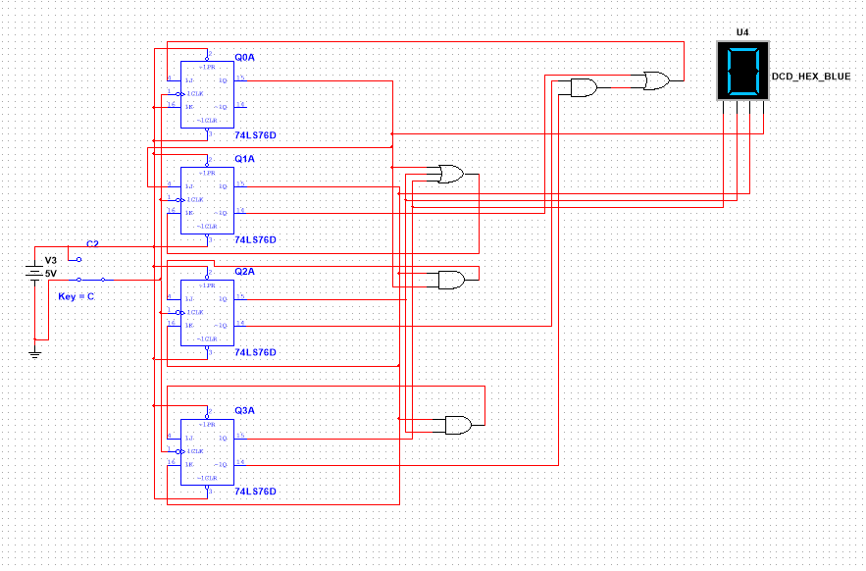

Рисунок 2 – схема синхронного одноразрядного двоично-десятичного счетчика с заданной последовательностью изменения состояний на синхронных JK-триггерах

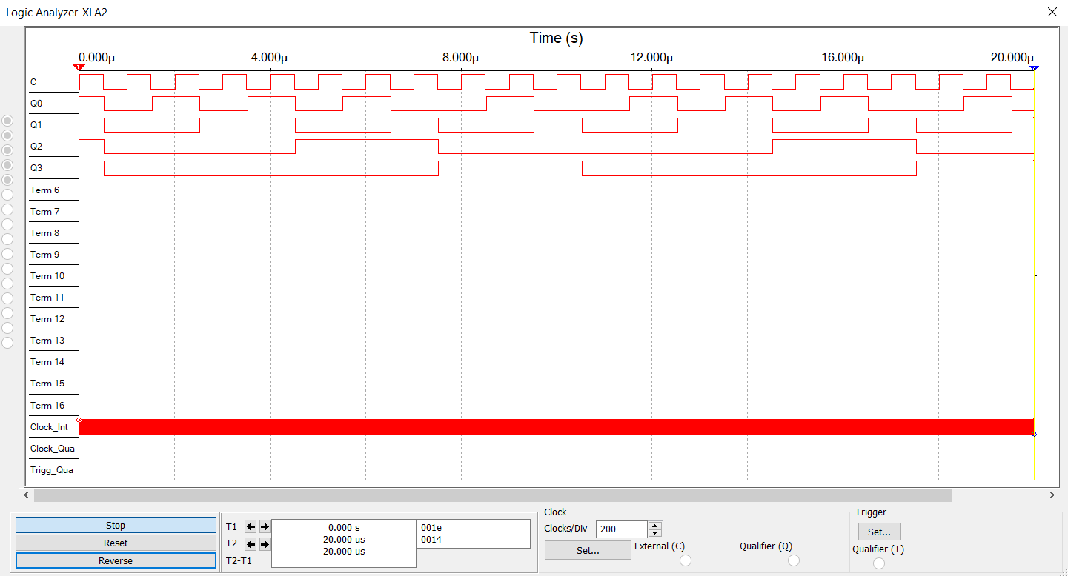

Рисунок 3 – Временная диаграмма схемы рис.2

Параметры быстродействия: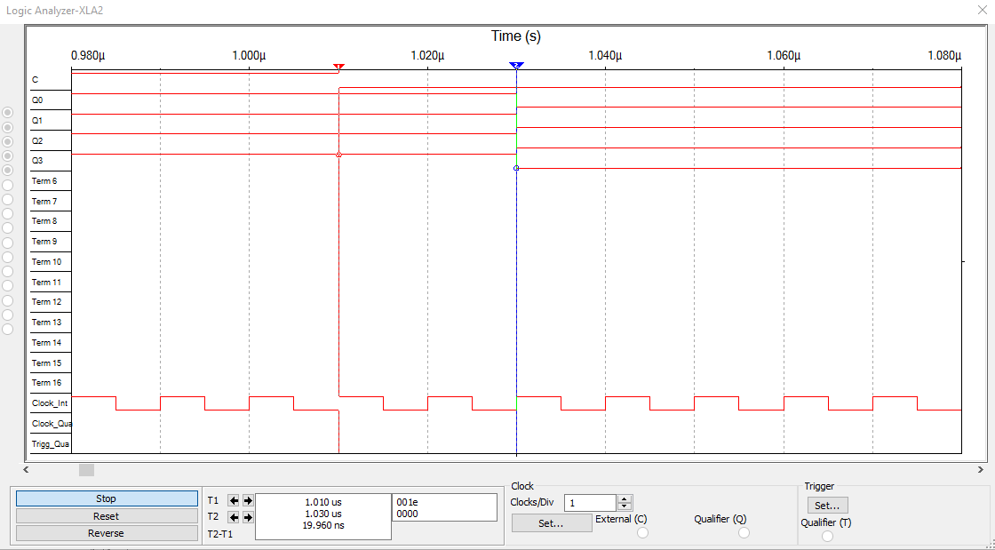

Рисунок 4 – Определение времени задержки распространения

Время задержки распространения сигнала 20нс.

Максимальная частота переключения счетчика:

1. Выполнить синтез и анализ работы схемы преобразователя кодов, предназначенного для реализации индикации состояния счетчика.

Таблица \* - таблица переходов

|  |  |  |  |  |  |  |  |  |
| --- | --- | --- | --- | --- | --- | --- | --- | --- |
| Десятичные цифры | Двоично-десятичный код 8421 | | | | Двоично-десятичный код 8421 | | | |
| Веса разрядов | | | | Веса разрядов | | | |
| A3 | A2 | A1 | A0 | B3 | B2 | B1 | B0 |
| 0 | 0 | 0 | 0 | 0 | 0 | 0 | 0 | 0 |
| 1 | 0 | 0 | 0 | 1 | 0 | 0 | 0 | 1 |
| 2 | 0 | 0 | 1 | 0 | 0 | 0 | 1 | 0 |
| 3 | 0 | 0 | 1 | 1 | 0 | 0 | 1 | 1 |
| 4 | 0 | 1 | 0 | 0 | 0 | 1 | 0 | 0 |
| 5 | 0 | 1 | 0 | 1 | 0 | 1 | 0 | 1 |
| 6 | 0 | 1 | 1 | 0 | 0 | 1 | 1 | 0 |
| 7 | 0 | 1 | 1 | 1 | 1 | 0 | 0 | 0 |
| 8 | 1 | 0 | 0 | 0 | 1 | 0 | 0 | 1 |
| 9 | 1 | 0 | 0 | 1 | 1 | 0 | 1 | 0 |

|  |  |  |  |  |  |  |  |  |  |  |  |  |  |  |  |  |  |  |
| --- | --- | --- | --- | --- | --- | --- | --- | --- | --- | --- | --- | --- | --- | --- | --- | --- | --- | --- |
| 0 | 1 | 0 | 0 |  | 0 | 0 | 1 | 0 |  | 1 | 0 | 1 | 1 |  | 1 | 0 | 0 | 0 |
| x | x | x | x | x | x | x | x | x | x | x | x | x | x | x | x |
| 1 | x | x | 1 | 0 | x | x | 0 | 1 | x | x | 0 | 0 | x | x | 1 |
| 0 | 0 | 0 | 0 | 0 | 1 | 1 | 0 | 0 | 0 | 0 | 0 | 1 | 1 | 0 | 0 |

B3 =

B2 =

B1 =

B0 =

|  |  |  |  |  |  |  |  |  |  |  |  |  |  |  |  |  |  |  |
| --- | --- | --- | --- | --- | --- | --- | --- | --- | --- | --- | --- | --- | --- | --- | --- | --- | --- | --- |
| 0 | x | 0 | 0 |  | 0 | x | 1 | 0 |  | 1 | x | 1 | 1 |  | 1 | x | 0 | 0 |
| x | x | x | 1 | x | x | x | 0 | x | x | x | 0 | x | x | x | 1 |
| 1 | x | x | 0 | 0 | x | x | 1 | 0 | x | x | 1 | 0 | x | x | 1 |
| 0 | 0 | 0 | 0 | 0 | 1 | 1 | 0 | 0 | 0 | 0 | 0 | 1 | 1 | 0 | 0 |

A3 =

A2 =

A1 =

A0 =

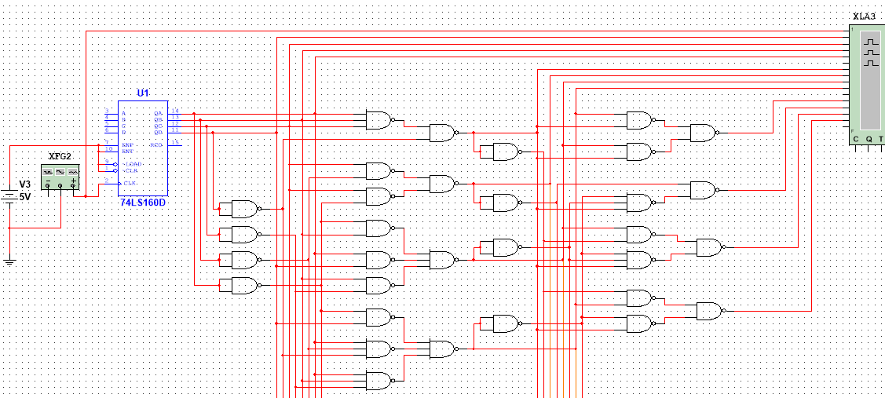Рисунок 5 – Синтезированная схема преобразователя кодов

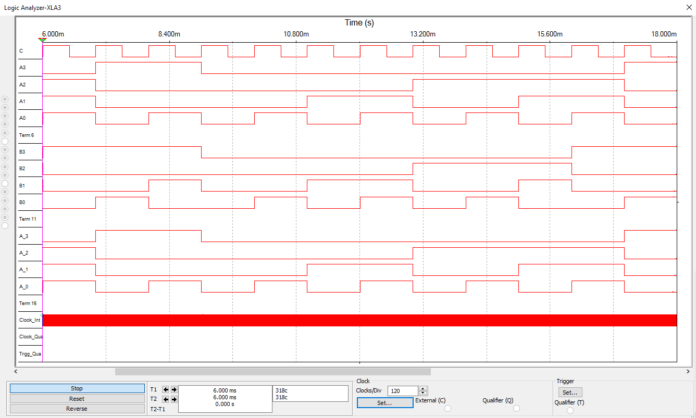

Рисунок 6 – Временная диаграмма схемы рис.5

**Задание 2**

Построить схему синхронного 4-разрядного двоично-десятичного счетчика с последовательным переносом между разрядами (декадами ).

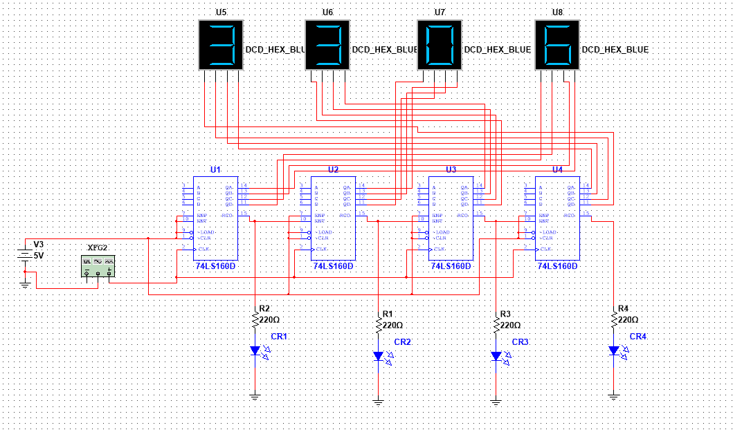

Рисунок 7 – Схема двоично-десятичного счетчика с последовательным переносом между разрядами

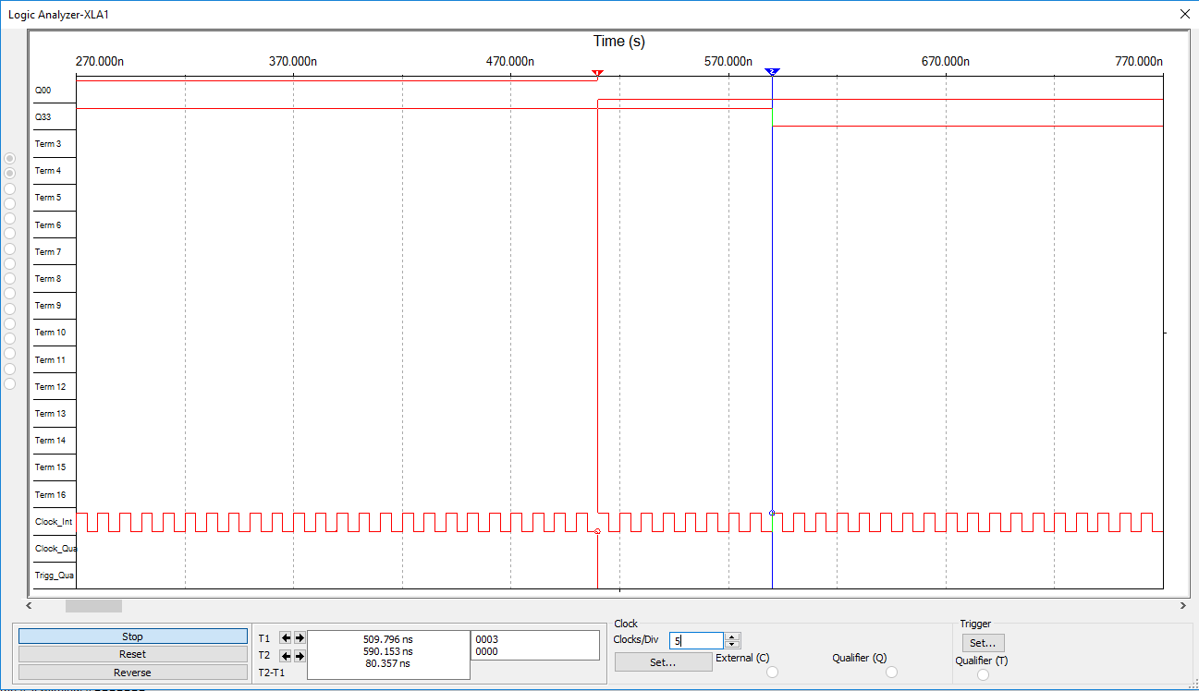 Рисунок 8 – Определение времени задержки распространения сигнала схемы рис.7

Время задержки распространения сигнала 80нс

**Задание 3**

Построить схему синхронного 4-разрядного двоично-десятичного счетчика с параллельным переносом между разрядами (декадами ).

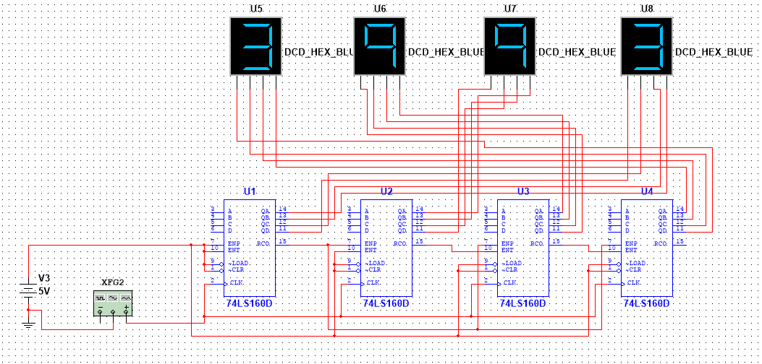 Рисунок 9 – Схема двоично-десятичного счетчика с параллельным переносом между разрядами

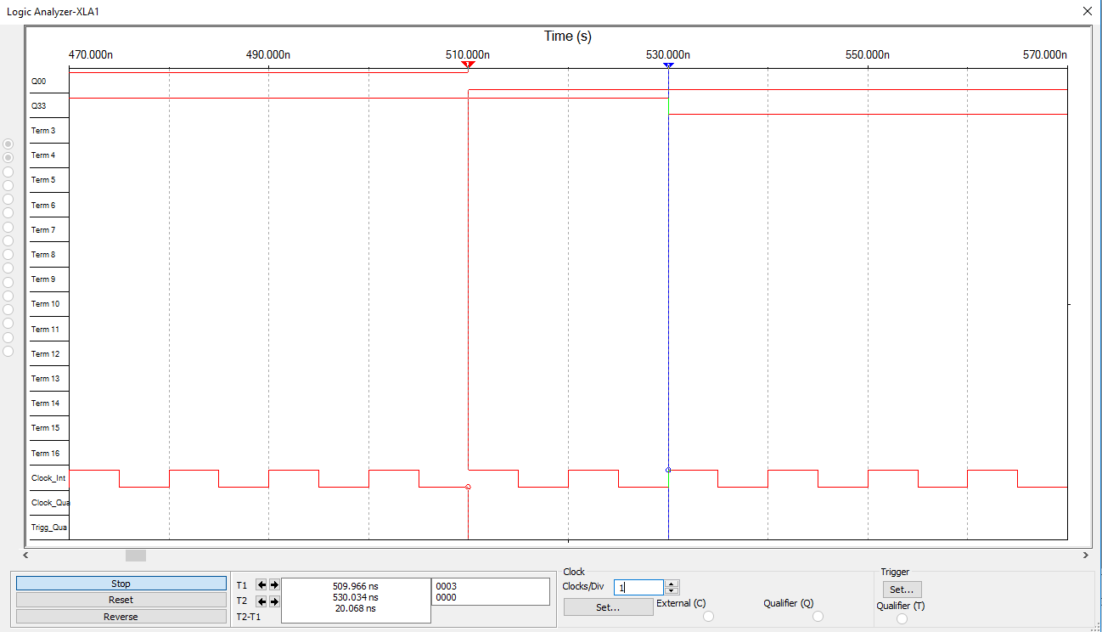 Рисунок 10 – Определение времени задержки распространения сигнала схемы рис.9

Время задержки распространения сигнала 20нс

# ЗАКЛЮЧЕНИЕ

1. Изучено построение двухступенчатых триггеров;
2. Выполнен синтез и анализ работы двоично-десятичных счетчиков.

# СПИСОК ИСПОЛЬЗОВАННЫХ ИСТОЧНИКОВ

1. Записи лекций по курсу «Схемотехника».
2. Сюзев, В.В., Методические указания к домашним заданиям №1, №2 и №3 «Синтез и анализ комбинационной схемы» / В.В. Сюзев.-Москва: 2014.